**Модели оборонительных башен**

1. **Статический разрядник**

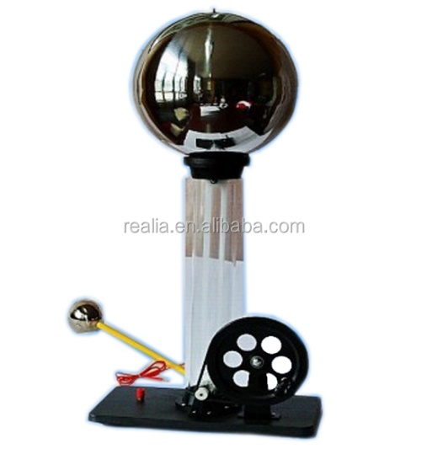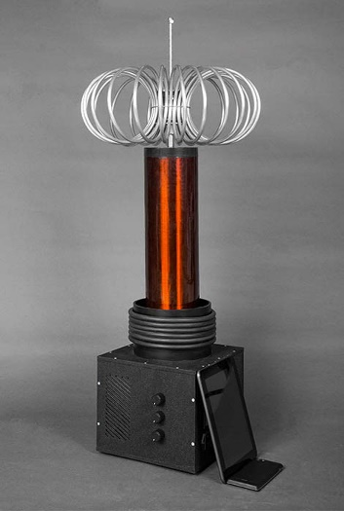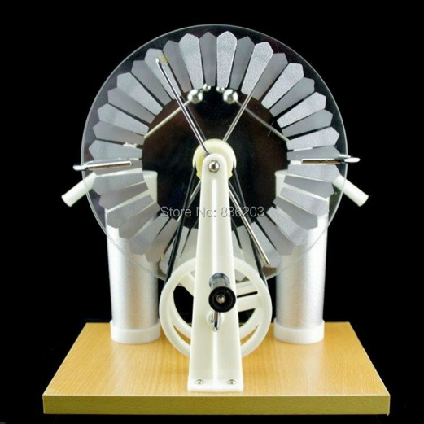

Башня представляет собой высокий тубус, обмотанный проволокой (как на втором фото), сверху находится металлический шар, под ним керамический изолятор и катушка. В нижней части башни находится два колеса с кристаллами (как на 3м фото), одно колесо зафиксировано статично, второе крутится. Приводится в действие небольшой паровой машиной (также внизу башни). Уничтожает врагов высоковольтными разрядами электрического тока, возникающими из иглы сверху шара, по мере накопления статического разряда. Если врагов рядом нет – разряд может пробивать в землю.

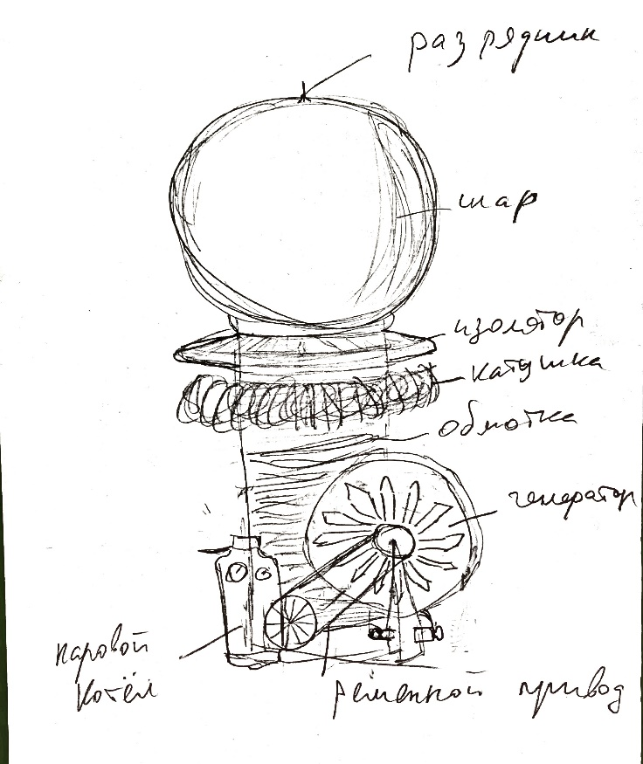Концепт требует доработки. Можно увеличить размер генератора, а котел заменить шаром Герона, прикрученным к колесу.



1. **Солнечный концентратор**

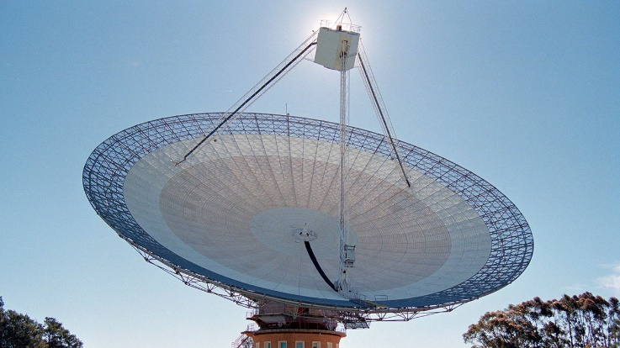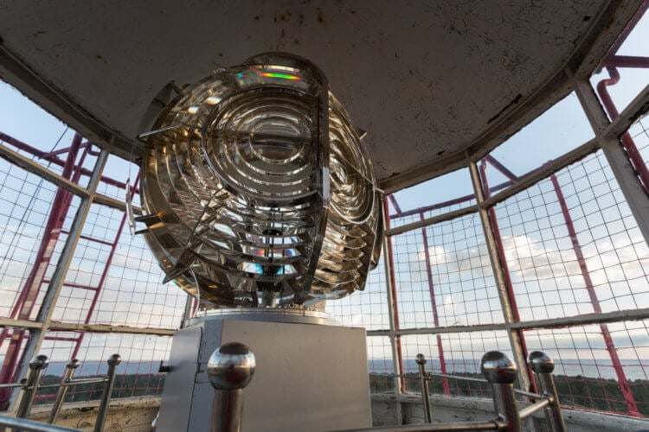

Большое вогнутое синее зеркало на башне. Отражающая поверхность склепана из кусочков различного металла, отполирована и покрыта тонким слоем синего отражающего вещества. Обратная часть линзы как на втором фото. Фокусирует солнечный луч в точку. Луч проходит через кристалл и уничтожает противника. Урон не большой. Паровая машина скрыта внутри башни, приводится в действие механически за счет шестерен.

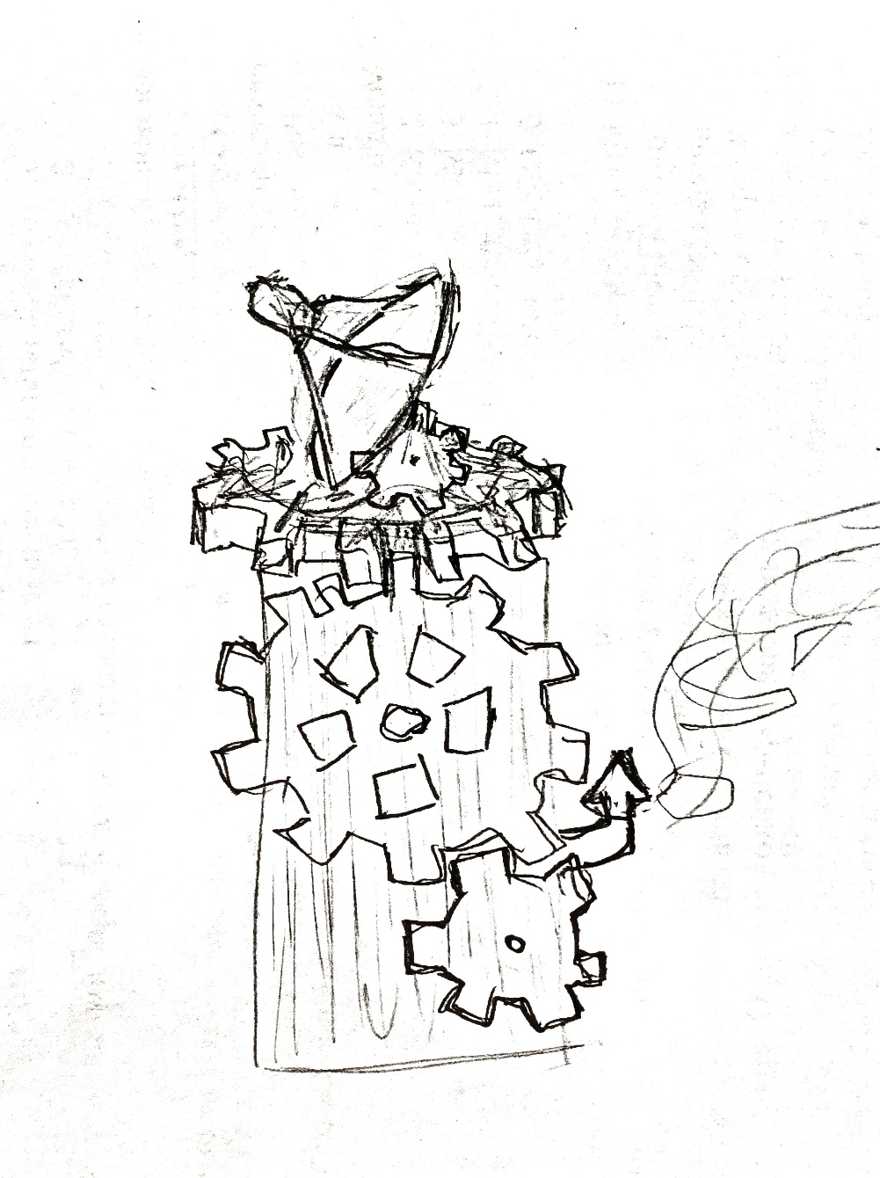

1. **Акустическая башня**

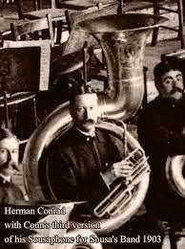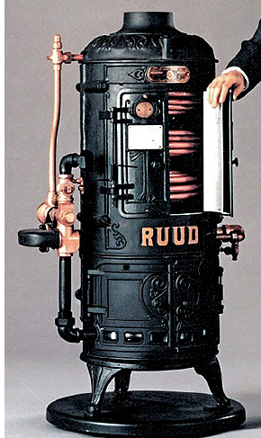

Представляет собой огромный паровой котел и обвитую вокруг него медную трубу с раструбом наверху. Раз в определенное количество времени паровой котел сбрасывает избыток давления в трубу, раздается душераздирающий звук, ошеломляющий и замедляющий монстров. 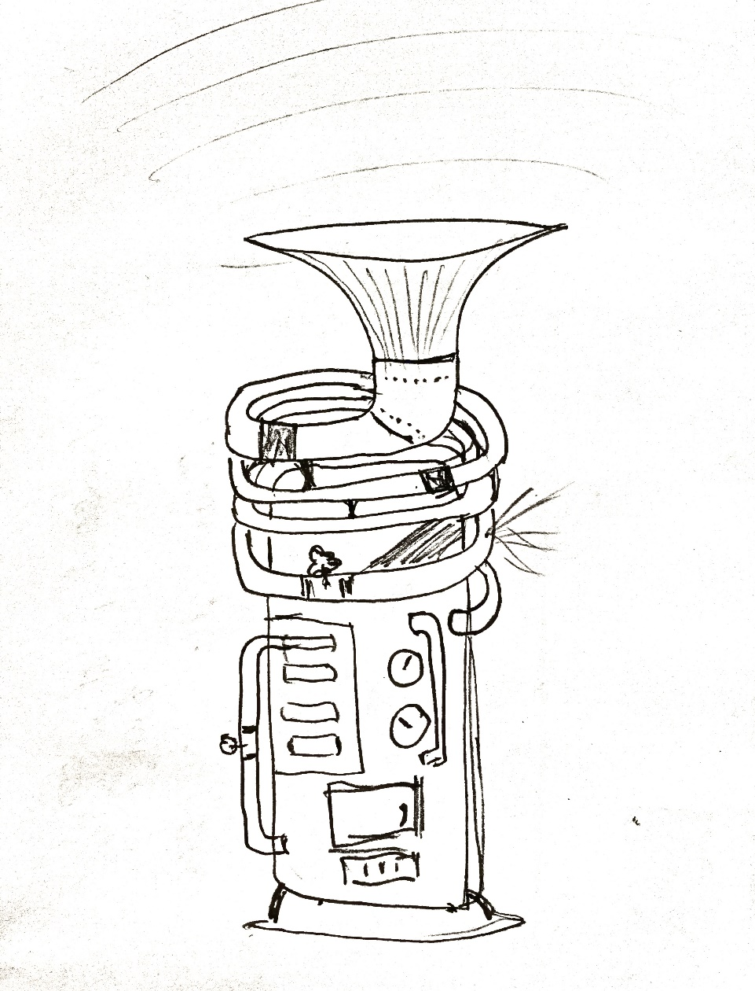

1. **Огнемет**

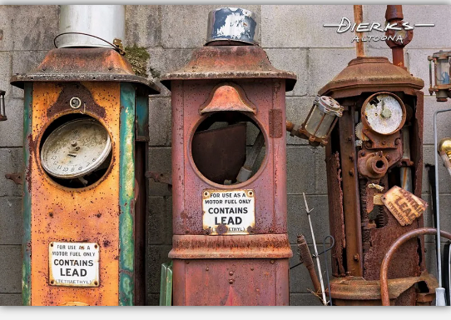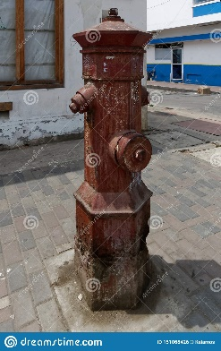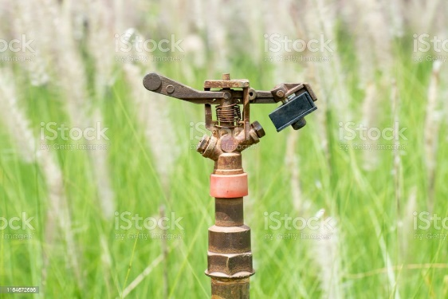

Основа башни – старая бензоколонка, сверху гидрант (2 фото), к нему прикреплена бочка с топливом и спринклер с горелкой поджога.

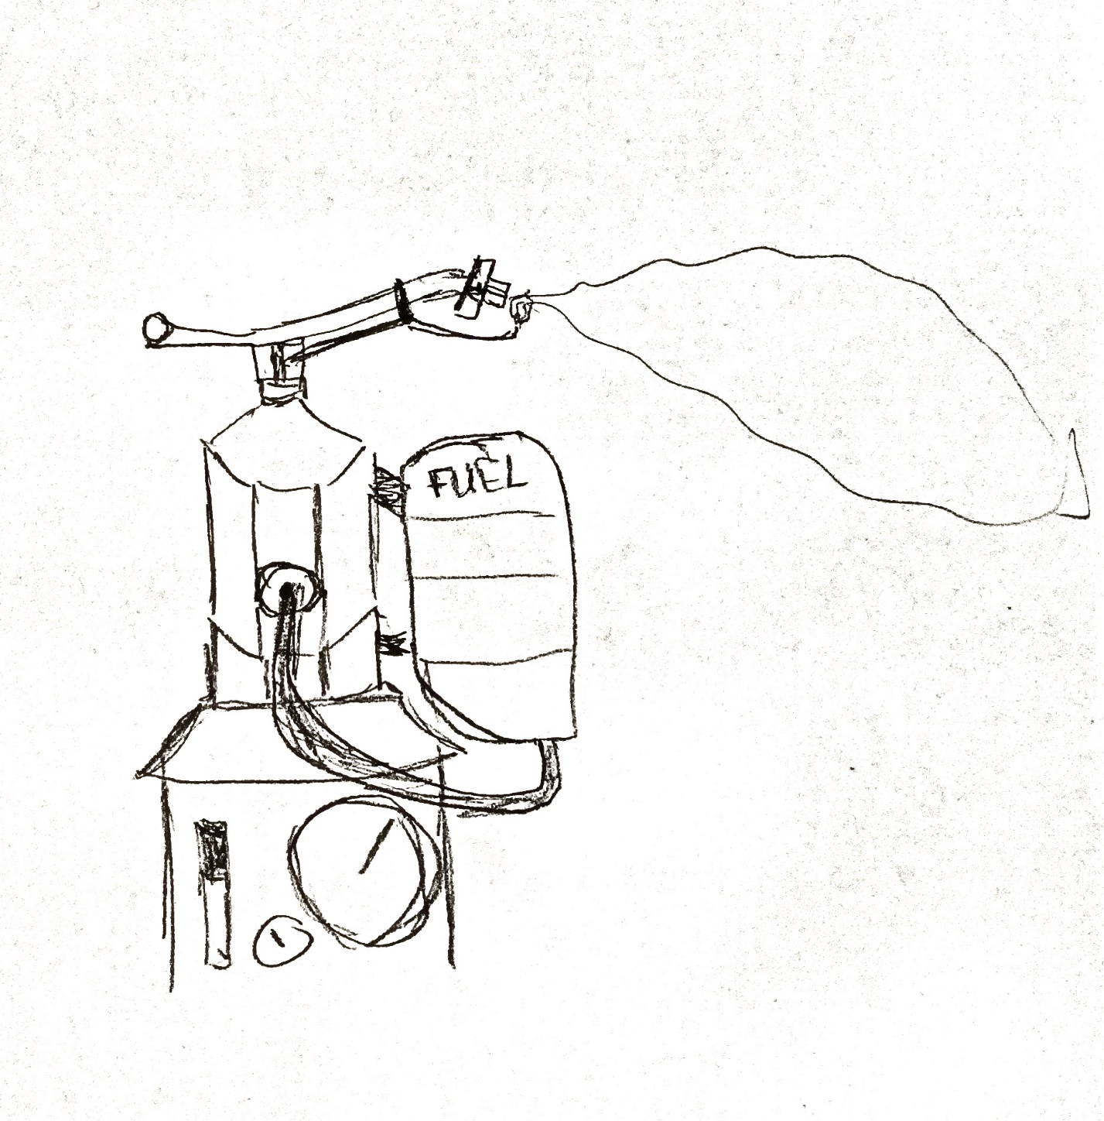

1. **Хламомет**

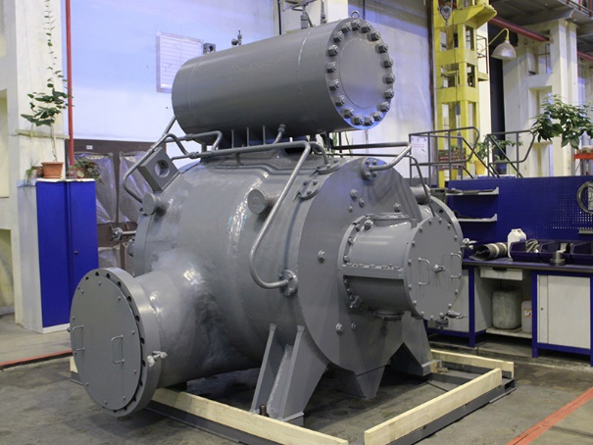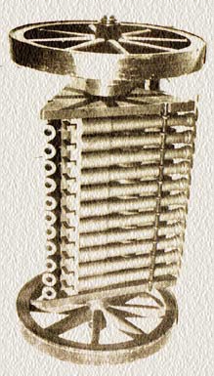

Большой котел, на который установлен пулемет Да-Винчи (вертикально, как на фото). К пушкам подведены паровые трубки внутри механизма. Башня стреляет по очереди из каждой пушки, после чего поворачивает модуль с пушками на 120 градусов. В качестве снарядов используются прессованные остатки металла и прочий мусор (отсюда и название).

